Неделя исторической грамотности «На волнах истории»

КГУ «Общеобразовательная школа 16»

2023-2024 учебный год

Сегодня как никогда актуальна тема формирования в нашем обществе исторической грамотности, которая является важным фактором становления гражданской идентичности и патриотизма, чувства гордости за свою Родину. Опираясь на знания исторического прошлого, общество может смело смотреть в будущее, заимствовать из него силы, мудрость и опыт.

Историческая грамотность является важной составляющей культуры человека, формирует его приверженность ценностям общества. Уровень исторической грамотности человека сказывается на его социализации, коммуникативных связях, интеграции личности и адаптации ее в обществе, профессиональной компетенции.

В рамках Недели исторической грамотности с 11.12 по 15.12. 2023 г. были проведены:

1. Торжественная линейка «Казахстан – единая земля, единый народ, единое будущее» 5-11 классы.

2. Классные часы «Алихан Бокейханов», «Ыбрай Алтынсарин» 5-11 классы

3. Интеллектуальная игра «Этапы становления независимости Казахстана» - 9-11 классы.

4. Интеллектуальная игра «История моего края» 5-6 классы.

5. Просмотр фильма «Гибель Отрара» 10-11 классы.

6. В 5-6 классах проведено тестирование "Государственные символы Республики Казахстан". Цель: обобщить знания детей о государственной символике Республики Казахстан, а также воспитывать у детей уважительное и бережное отношение к государственным символам Казахстана.

Стоит отметить, что ребята в рамках Неделя исторической грамотности «На волнах истории» принимали участие в ряде мероприятий, что повысило их историческую грамотность. В конце недели была проведена торжественная линейка, где учащиеся были награждены грамотами, сертификатами и сладкими призами.

Фотографии:

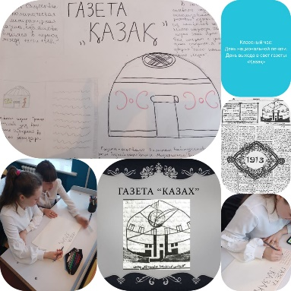 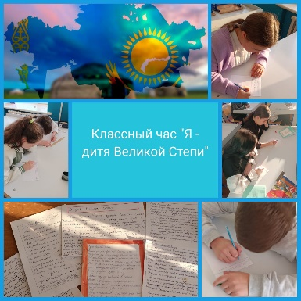 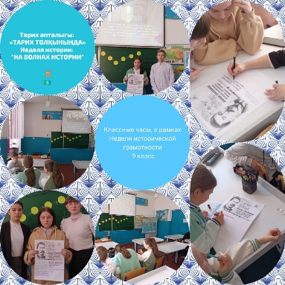

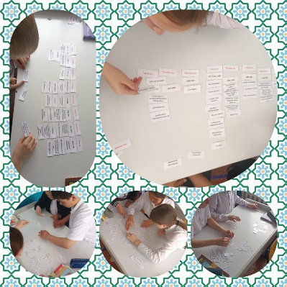 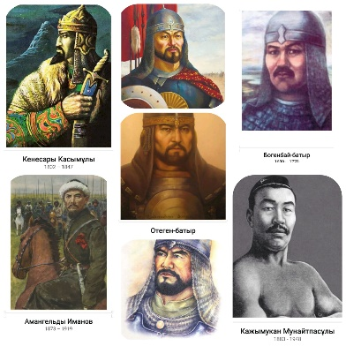 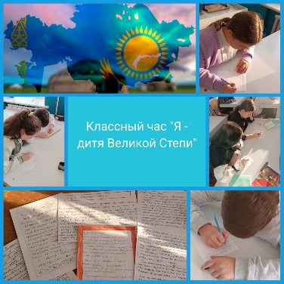

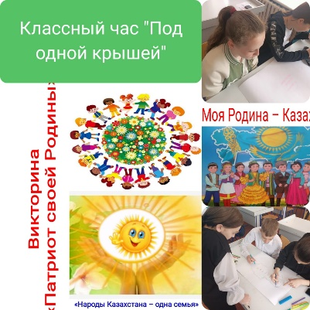 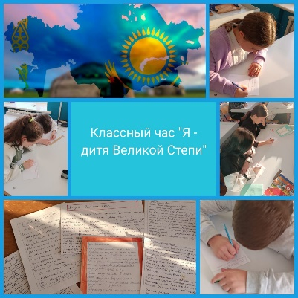 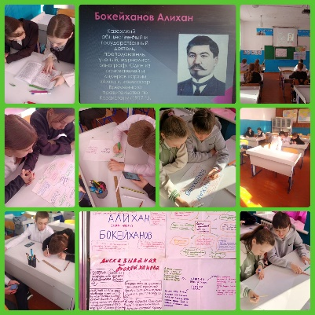

Ссылки:

<https://m.facebook.com/story.php?story_fbid=pfbid0FMEQSgehpPe59LGf5znFeTcwj3UcJDK8mZGFAPSq5xeS31yMEv9iBZd8L6xrdBQel&id=100090748620168&mibextid=Nif5oz>

<https://m.facebook.com/story.php?story_fbid=pfbid0TD3EXGAotah8wxqrtSnRjLYhcuQkMzc31gtYttbEsTZMYokr1kAdusnHnVhCps5tl&id=100090748620168&mibextid=Nif5oz>

<https://m.facebook.com/story.php?story_fbid=pfbid0a4EhDbnED73wmPw6igA3AUJq7z1VXX1v4oyHBfStWVtAZiYN879BTfTs3RtTEQakl&id=100090748620168&mibextid=Nif5oz>